Rýchlosť vyparovania
(Učiteľský list)
Téma: Vyparovanie
Cieľ: Zistiť vplyv vyparovania na zmenu teploty.
Žiaci pomocou pozorovania a práce s termografickým videom zisťujú, aké faktory ovplyvňujú rýchlosť vyparovania kvapalín. Pochopia, že vyparovanie je proces, pri ktorom kvapalina odoberá teplo z prostredia, čím dochádza k ochladzovaniu povrchu.
Veková skupina: Fyzika pre 8. ročník (Téma: Zmeny skupenstva)
Fyzika pre 2. ročník SŠ (Téma: Zmeny skupenstva)
Časová dotácia: 1 vyučovacia hodina (45 min)
Pomôcky a technika: pracovný list pre každého žiaka, video „Voda a lieh“ (QR kód v PL alebo premietanie cez dataprojektor), dataprojektor
Metodické odporúčania:
- PL vytlačiť farebne, alebo farebné obrázky prezentovať pomocou dataprojektoru.
- Videá je vhodné premietať cez dataprojektor.
- Mladším žiakom pomôcť s formulovaním hypotéz a abstraktných záverov.
- Pridať výberové možnosti do doplňovačiek ako pomôcku.
- Starším žiakom možno zadať bonus: „Prečo sa lieh vyparuje rýchlejšie než voda?“, alebo otázku: „Ako sa líši vyparovanie medzi kvapalinami s rôznou teplotou varu?“.
Podnety na diskusiu/rozšírenie:
- Čo by sa stalo, ak by sme použili inú kvapalinu (olej, benzín)?
- Ako sa vyparovanie využíva v technológiách a bežnom živote (chladenie procesorov, ochladzovanie tela potom)?
- Diskusia o dezinfekcii liehom – prečo nás dezinfekcia chladí?
Riešenie PL:
V riešení pracovného listu uvádzame predpokladané odpovede od žiakov.

Rýchlosť vyparovania
(Učiteľský list)
- Pokús sa vysvetliť: Prečo ti je zima, keď vyjdeš z bazéna?
Voda z pokožky sa vyparuje, čím odoberá teplo z tela. Pri vyparovaní sa spotrebúva energia vo forme tepla, čo vedie k ochladzovaniu pokožky. Preto sa zníži teplota kože, čo subjektívne vnímame ako chlad.
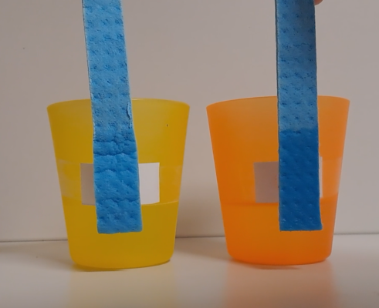
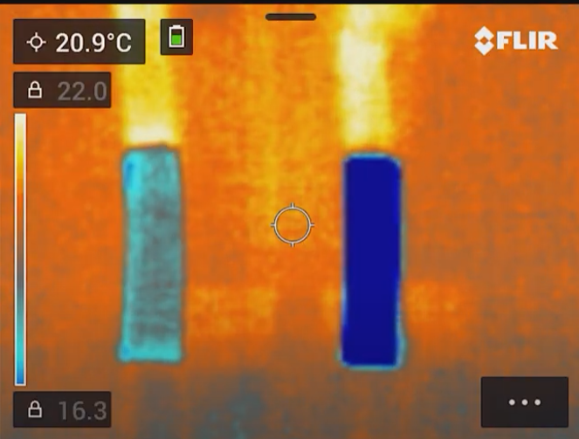
- Na obrázku sú znázornené dva pásy špongiovej utierky, ktoré boli namočené jeden do liehu a druhý do vody izbovej teploty.
- Vyslov hypotézu, ktorú z týchto dvoch kvapalín budeme na termokamere vidieť zafarbovať sa na tmavomodro.

Na tmavomodro sa zafarbí lieh, pretože sa rýchlejšie vyparuje, odoberá z povrchu viac tepla za kratší čas, čo spôsobuje jeho rýchlejšie ochladzovanie a teda aj výraznejší farebný rozdiel na termokamere.
SCAN ME

- Pozri si video „Voda a lieh“ (prístup cez QR kód) a zaznamenaj svoje pozorovania. Doplň vety.
- Na tmavomodro sa skôr zafarbil pásik špongiovej utierky namočený do liehu. Je to spôsobené tým, že lieh sa vyparuje rýchlejšie než voda.
- Pri vyparovaní kvapaliny dochádza k ochladzovaniu povrchu, pretože kvapalina odoberá teplo z okolia, aby mohla prejsť do plynného skupenstva.
- Vyššia teplota prostredia spôsobí, že sa kvapaliny vyparujú rýchlejšie, pretože molekuly kvapaliny majú viac energie na prechod do plynného skupenstva.

- Porovnaj jednotlivé kvapaliny. Správne priraď možnosti do tabuľky.
má neutrálnu vôňu a chuť; teplota varu pri normálnom tlaku je približne 100 °C; nie je dobrým vodičom elektrického prúdu; hustota je 1 g/cm³; je kvapalina; používa sa ako rozpúšťadlo a dezinfekcia; teplota varu pri normálnom tlaku je približne 78,5 °C; je dobrým vodičom elektrického prúdu, používa sa na pitie, aj na domáce a priemyselné účely; má charakteristický zápach a chuť; hustota je 0,79 g/ cm³
Voda | Lieh
má neutrálnu vôňu a chuť; | má charakteristický zápach a chuť
teplota varu pri normálnom tlaku je približne 100 °C | teplota varu pri normálnom tlaku je približne 78,5 °C
je dobrým vodičom elektrického prúdu | nie je dobrým vodičom elektrického prúdu
hustota je 1 g/cm³ | hustota je 0,79 g/ cm³
je kvapalina | je kvapalina
používa sa na pitie, aj na domáce a priemyselné účely | používa sa ako rozpúšťadlo a dezinfekcia
Poznámka: Vodu myslíme ako bežnú vodu z vodovodu, ktorá obsahuje rozpustené soli a minerály, teda ióny – preto môže viesť elektrický prúd.
- Ako ovplyvní vietor sušenie mokrého oblečenia zaveseného vonku na šnúre? Vysuší sa oblečenie skôr, keď fúka vietor alebo keď je bezvetrie?
Oblečenie sa vysuší rýchlejšie, keď fúka vietor, pretože vietor odvádza vyparené molekuly vody z povrchu a urýchľuje vyparovanie.
- Zamysli sa a napíš, ktoré faktory môžu ovplyvniť rýchlosť vyparovania. Ku každému faktoru pridaj krátke vysvetlenie, ako tento faktor proces ovplyvňuje.
- Teplota prostredia – Vyššia teplota zvyšuje energiu molekúl → rýchlejšie vyparovanie.
- Prúdenie vzduchu – Rýchly pohyb vzduchu odstraňuje vyparujúce sa molekuly kvapaliny → urýchľuje vyparovanie
- Veľkosť povrchu kvapaliny – Väčšia plocha umožňuje viac molekulám sa odparovať naraz.
- Vlhkosť vzduchu – Nižšia vlhkosť umožňuje rýchlejšie vyparovanie, zatiaľ čo vyššia vlhkosť ho spomaľuje.
- Druh kvapaliny – Rôzne kvapaliny sa vyparujú rôznou rýchlosťou, majú rôzne teploty varu.

- Bonusová úloha: Navrhni jednoduchý experiment v ktorom by si mohol pozorovať vyparovanie aj bez termokamery. Čo by si meral? Čo by si porovnával?
Vlastná tvorivosť žiakov, vyhodnocuje učiteľ.

